Коммерческое предложение для вашего образовательного учреждения

Наша организация предлагает вам следующее оборудование:

Интерактивная доска Classic Solution CS-IR-87

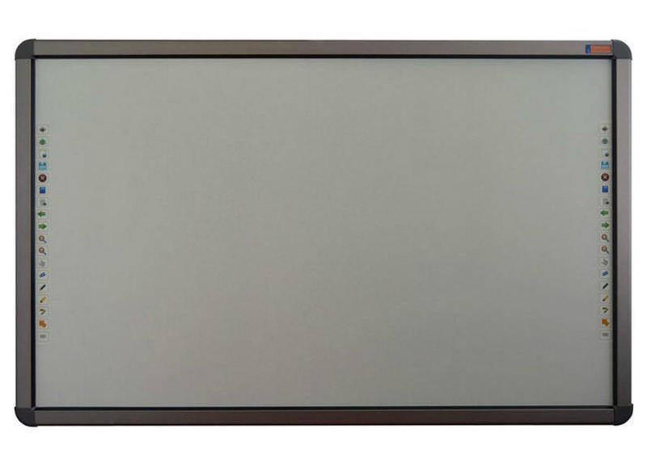

Общие параметры
Тип | интерактивная доска
Модель | Classic Solution CS-IR-87
Основной цвет | серый
Конструкция и технические особенности
Проекция | прямая
Тип доски | активная
Применяемая технология | оптическая сенсорная светодиодная
Поверхность | антибликовая
Встроенная акустическая система | нет
Характеристики рабочей поверхности
Диагональ | 81"
Ширина рабочей поверхности | 1.68 мм
Высота рабочей поверхности | 1.2 м
Разрешение | 64000x64000
Соотношение сторон | 4:3
Управление и коммутация
Устройство ввода | палец, любой предмет
Наличие вспомогательных органов управления | 36 кнопок
Количество пользователей | 6
Точность пера | ±3 мм
Частота выборки | 180 dpi
Интерфейсы | USB 2.0
Возможность беспроводного подключения | опционально
Проектор
Встроенный проектор | нет
Питание и дополнительные возможности
Тип питания | USB
Потребляемая мощность | 5 Вт
Комплектация | стилус 3 штуки, диск с ПО, настенное крепление, USB кабель
Особенности | "галерея" готовых цифровых шаблонов, функция записи видео фрагмента действий, возможность работы с функцией распознавания рукописного текста, возможность работы с набором электронных математических инструментов, поддержка 10 касаний
Габариты/вес
Ширина | 1.73 м
Высота | 1.25 м
Толщина | 0.031 м

Все оборудование новое и имеет гарантию 12 месяцев!!!

Стоимость данной доски составляет: 52,513 рублей
НА ВСЕ ОБОРУДОВАНИЕ МЫ ПРЕДОСТАВЛЯЕМ ГАРАНТИЮ И БЕСПЛАТНОЕ ЕЖЕГОДНОЕ СЕРВИСНОЕ ОБСЛУЖИВАНИЕ.
А ТАК ЖЕ У НАС БЕСПЛАТНАЯ ДОСТАВКА И УСТАНОВКА!!!

Широкий ассортимент. Индивидуальный подход. Оперативность.

В число наших постоянных клиентов входят крупные коммерческие и государственные структуры: ИФНС по городу и области, Администрации Челябинской области, Управление образования муниципальных районов Челябинской области, УФК и УСЗН Отделения по г. Челябинск и области, Школы и техникумы г. Челябинска и области.

География нашего бизнеса – вся Челябинская область.
Желаем Вам успеха и надеемся на сотрудничество!

C ув.Команда профессионалов: «Интекса»
Тел./Факс: +7 (351) 777-93-86, 225-21-09

